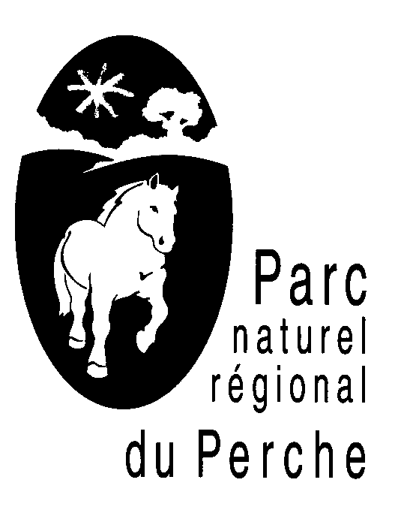
FICHE
RETOUR D’EXPERIMENTATION
FEDERATION P.N.R

Intitulé | Plantations en Agroforesterie
Etat d’avancement | Plantation réalisée de 20 ha en agroforesterie en système de cultures et de prairie chez 2 agriculteurs du Perche pendant l’hiver 2011, qui ont été sensibilisés, formés et accompagnés par le Parc et/ou grâce au Parc.
Quoi ? | Agroforesterie = réintroduire des arbres dans les systèmes agro-écologiques, en plantant des arbres dans des cultures ou des prairies  Objectif de production : bois d’œuvre, bois énergie…  Bénéfices réciproques entre arbres et cultures : augmentation de la productivité, de la biodiversité, amélioration de la qualité des sols, protection de la qualité de l’eau…
Pourquoi ? | La politique de replantation de haies coordonnée par le Parc et financée par le Parc et ses partenaires présente des limites surtout en système de grandes cultures : le désintérêt des agriculteurs.  Idée du Parc : intéresser les agriculteurs autrement à l’arbre en système agricole à travers l’agroforesterie, technique qui aborde directement la rentabilité économique et écologique des arbres.  Action relevant des missions de sensibilisation, d’innovation et d’expérimentation du Parc naturel régional du Perche
Comment ? | Avril 2011 : Formation-découverte de l’agroforesterie + projection grand public du film « agroforesterie produire autrement » avec AGROOF  Juin –septembre 2011 : Formation action « de l’idée au projet agroforestier » pour un groupe pilote d’agriculteurs intéressés pour planter en agroforesterie (3j)  Plantation chez 2 agriculteurs du Perche pendant l’hiver 2011, également encouragée par des financements publics de partenaires du Parc (CG61 et fonds FEADER)  Poursuite :  Information et visite de parcelle en septembre 2012  Formation découverte de l’agroforesterie pour les agriculteurs du Perche d’Eure-et-Loir en janvier 2013
Plus-value du Parc | AVANT  Désintérêt grandissant pour le bocage, la haie et le paysage.  APRES  - Analyse fine du territoire qui a permis de passer de l’évaluation d’une politique publique à un autre projet  - Missions de sensibilisation, d’innovation et d’expérimentation du Parc : sur le fond et sur la forme  - Coordination du projet et essai d’harmonisation de politiques publiques de partenaires du Parc pour des aides cohérentes à l’échelle du territoire interdépartemental et interrégional
Contact : Camille Henry contact@parc-naturel-perche.fr Directeur : Luc Barsky

